FUNZIONI
Si dice funzione una legge che ad ogni elemento x appartenente all’insieme A associa un solo elemento y appartenente all’insieme B.
In simboli
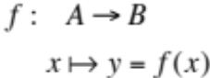
Gli insiemi A e B sono detti rispettivamente Dominio e Codominio. Ci occuperemo soltanto di funzioni reali di variabile reale, cioè di quelle funzioni in cui il dominio ed il codominio sono sottoinsiemi dell’insieme dei numeri reali.
Dopo queste definizioni preliminari si pongono due questioni di rilievo per lo studio di una funzione: la determinazione del cosiddetto insieme di definizione, e la sua rappresentazione grafica su un diagramma cartesiano. Definiamo quindi l’insieme di definizione come il più grande sottoinsieme del dominio in cui la funzione è definita, e che scegliamo di denotare con A. Il grafico di una funzione è l’insieme dei punti del piano di coordinate 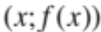, dove x appartiene all’insieme di definizione e 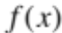 è un elemento della cosiddetta immagine di A tramite la funzione f, che è definita come l’insieme ; in questo modo è definito l’insieme detto controimmagine di B costituito dagli elementi 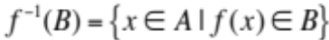.
Di particolare importanza sono le funzioni iniettive, quelle tali che 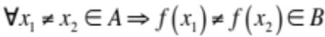. Se una funzione è iniettiva è anche invertibile, ovvero tale che esiste una funzione
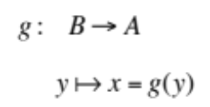
per ogni 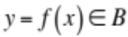. La funzione g si dice funzione inversa di f e si indica con 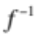.

Alcuni esempi di funzioni reali di variabile reale
Le funzioni polinomiali di primo e secondo grado
Rientrano in questa categoria le funzioni del tipo 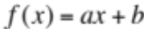 e 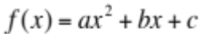. Queste funzioni hanno come insieme di definizione l’insieme dei numeri reali. La loro rappresentazione grafica è data rispettivamente dalla retta e dalla parabola:
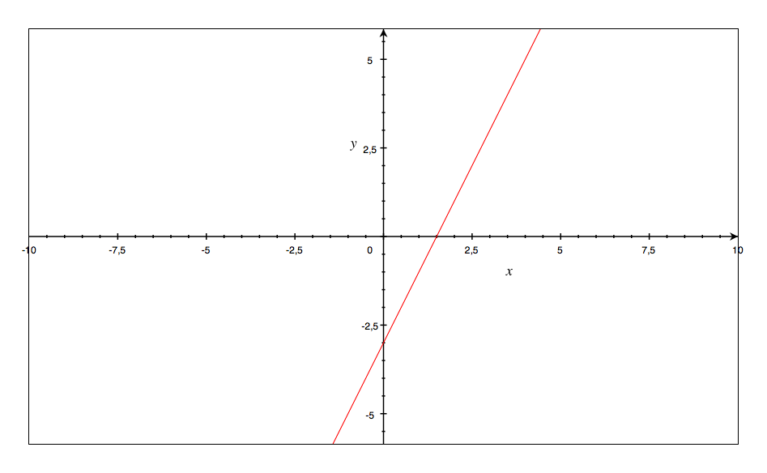
E’ evidente dal grafico che l’immagine della retta coincide con l’insieme dei numeri reali.
Nel caso della funzione polinomiale di secondo grado invece,
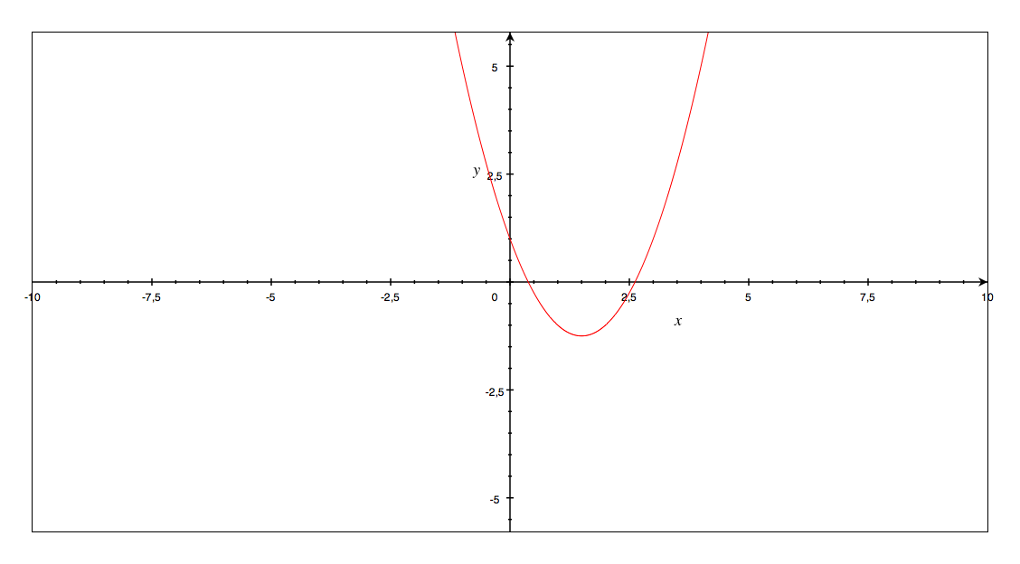
l’immagine è costituita da tutti i numeri reali non inferiori all’ordinata del vertice.
La funzione valore assoluto
Al valore assoluto di un numero reale è possibile associare la funzione 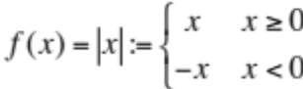. Una funzione di questo tipo si dice definita per casi. Il grafico della funzione valore assoluto è il seguente:
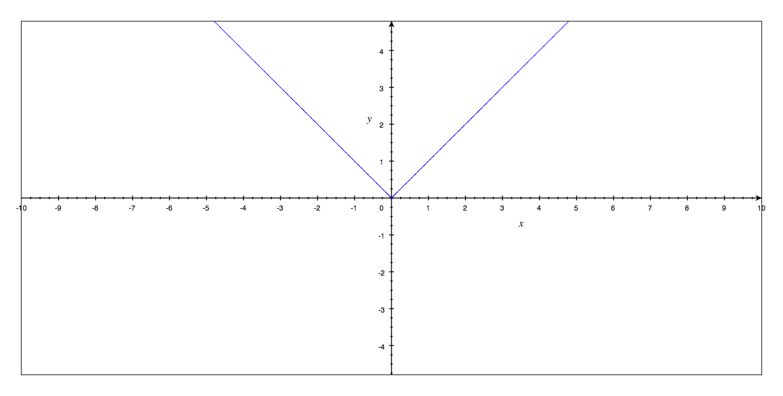
Oltre alle usuali operazioni algebriche è possibile definire anche l’operazione di composizione tra funzioni.
Siano A, B, C tre insiemi e siano 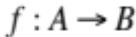 e 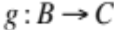 due funzioni. Ad ogni , la funzione associa l’elemento 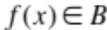. A quest’ultimo elemento, la funzione associa un elemento 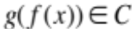. E’ così definita una funzione da A in C che ad ogni associa un elemento .
Attraverso la composizione di funzioni è possibile verificare la relazione che lega una funzione invertibile con la propria inversa:
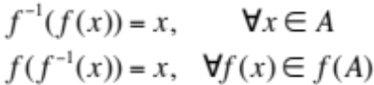.
Questa proprietà ha permesso di costruire il grafico della funzione inversa, a partire da quello della funzione per simmetria rispetto alla bisettrice del primo e terzo quadrante.
La simmetria è una proprietà che permette di sveltire le operazioni connesse alla rappresentazione grafica di una funzione. I concetti di funzione pari e di funzione dispari, permettono di caratterizzare due classi di funzioni.

La parità e la disparità di una funzione sono proprietà molto importanti, in quanto semplificano la rappresentazione grafica di una funzione riducendola a sottoinsiemi dell’insieme di definizione, per poi estenderla per simmetria ai restanti sottoinsiemi. Diamo le seguenti definizioni.

Una funzione si dice pari se 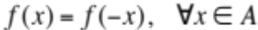.

Esempi di funzioni pari sono la funzione valore assoluto e la funzione quadratica il cui grafico è una parabola con asse coincidente con l’asse delle ordinate. Le funzioni pari sono simmetriche rispetto all’asse y. La verifica di questo fatto si basa sull’applicazione delle equazioni della simmetria rispetto all’asse y 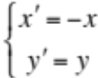, al punto di coordinate .

Una funzione si dice dispari se 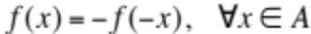.

Esempi di funzioni dispari sono la funzione lineare (la retta) e la funzione cubica, senza termini di secondo grado, e con termine noto uguale a zero. Le funzioni dispari sono simmetriche rispetto all’origine. La verifica di questo fatto si basa sull’applicazione delle equazioni della simmetria rispetto all’origine: 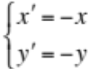, al punto di coordinate .

La composizione con il valore assoluto di alcune funzioni

- Si rappresenti graficamente la funzione 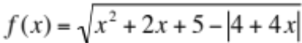.
- Dalla discussione del valore assoluto emerge che la funzione data può essere scomposta nelle due funzioni 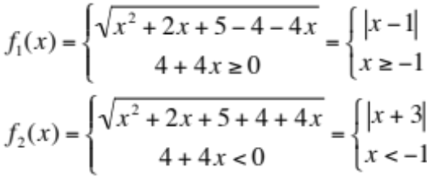.
- Il grafico della funzione è quindi:

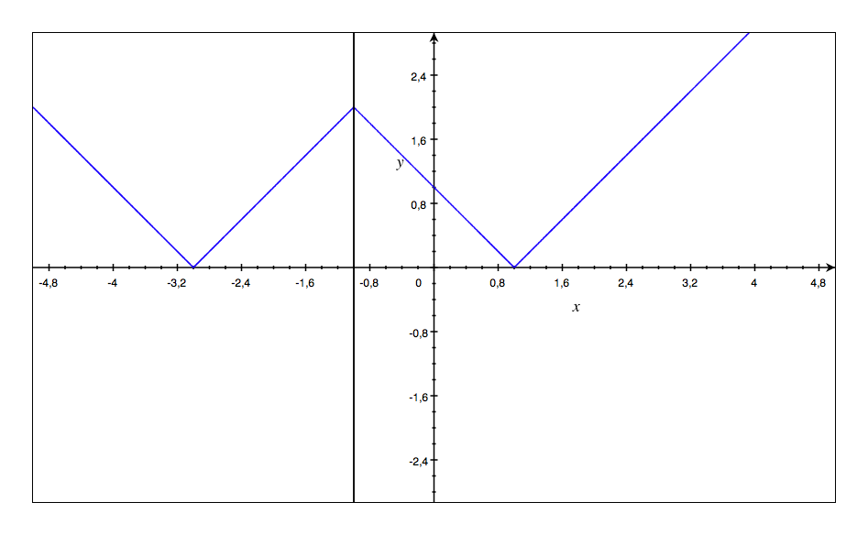
- Si tracci il grafico della seguente funzione:
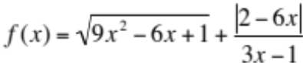.
    - 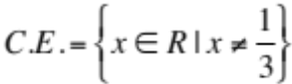. La funzione si può scrivere nella forma 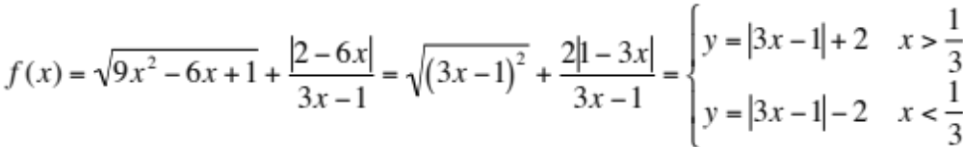
    - 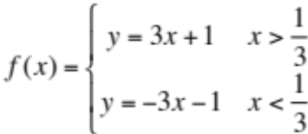
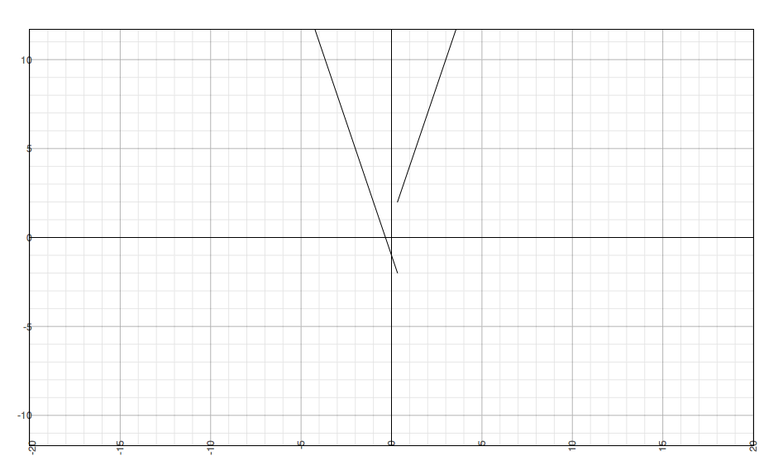
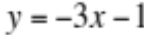
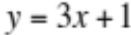
3. Risolvere graficamente la seguente disequazione: 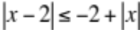.
    - Consideriamo le rette 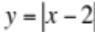 e 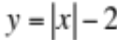.
    - Dal grafico risulta evidente che la soluzione della disequazione è .
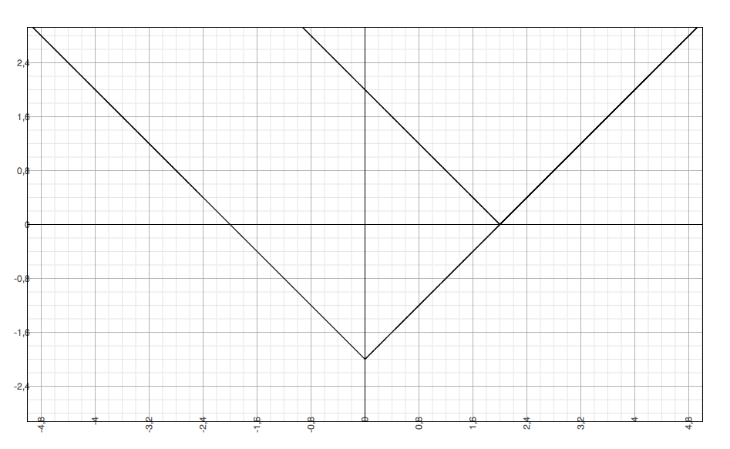
2

5. Si rappresenti graficamente la funzione 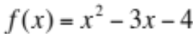, e le funzioni da essa ottenibili per composizione con la funzione valore assoluto:
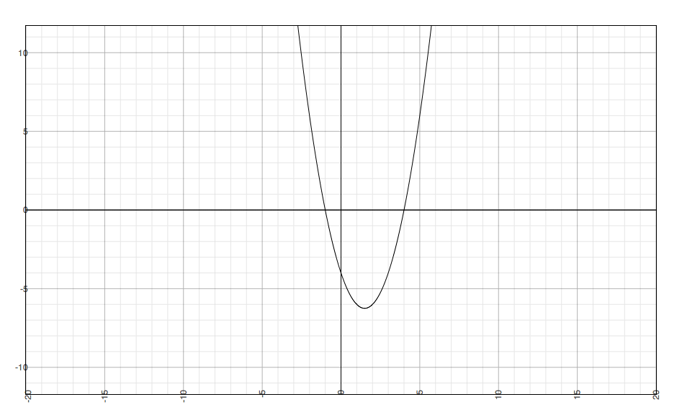

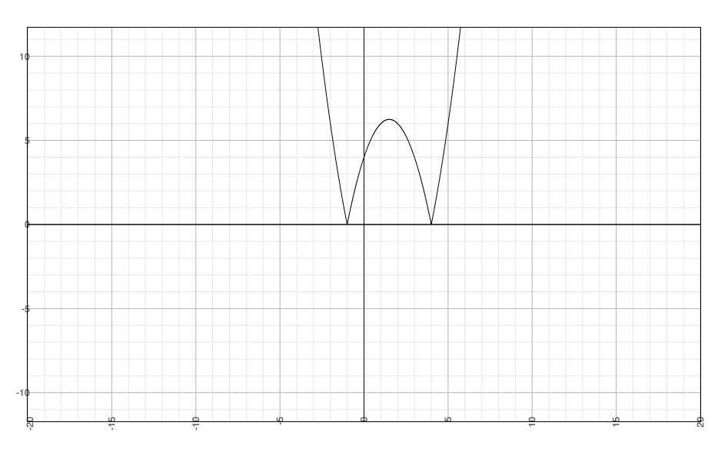
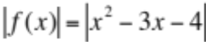
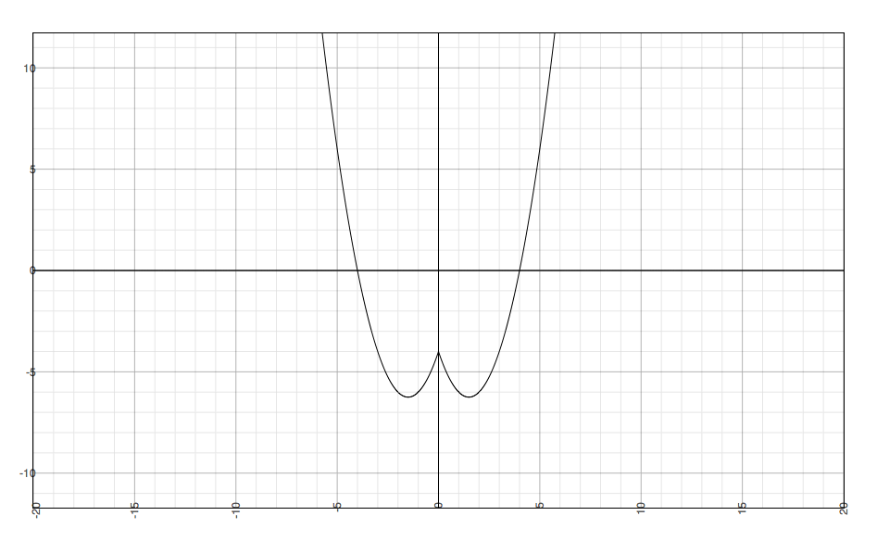
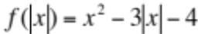
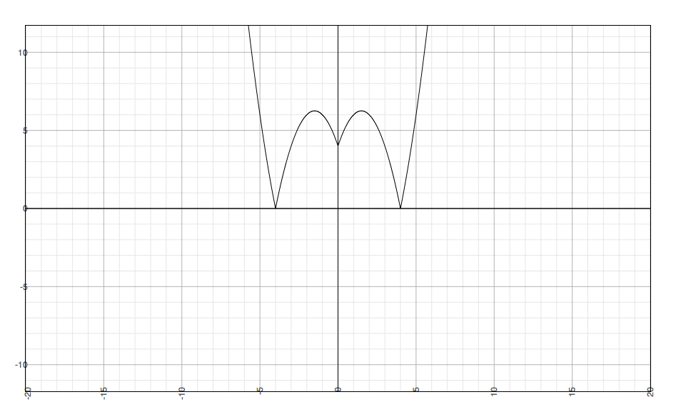
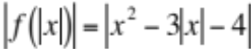

DISEQUAZIONI IRRAZIONALI (metodo algebrico)

Il problema precedente suggerisce la ricerca di un metodo per risolvere disequazioni del tipo generale 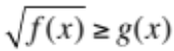, oppure 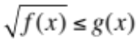. Esaminiamo separatamente i due casi.
- : se 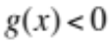 è sufficiente che il radicale esista affinché la disequazione sia risolubile, mentre se 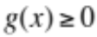, la disequazione è equivalente alla 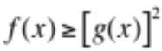. Quanto detto può essere riassunto nel seguente schema: 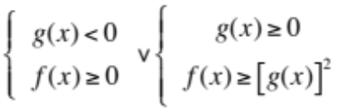.
- : in questo caso, se la disequazione è chiaramente impossibile. Al contrario, se , e se il radicale esiste, 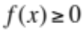, la disequazione è equivalente alla 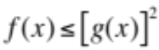. Riassumendo: 

